Exercice 3 : panier
Cet exercice consiste à mettre en place un système de gestion de membre. Les membres enregistrés peuvent accéder à certaines parties de l’interface en fonction de leur rôle (simple utilisateur ou administrateur).
Les membres enregistrés seront conservés dans un tableau nommé $membres ayant la structure suivante (les données à l’intérieur sont donnés à titre d’exemple) :
Clé | Valeur
pierre
  Clé | Valeur
  mdp | 67890
  admin | true
jules
  Clé | Valeur
  mdp | 12345
  admin | false
Etape 1
Crée un document nommé ajout.php permettant d’encoder des nouveaux membres. Voici un exemple d’interface que tu dois obtenir (à adapter en fonction de tes préférences):
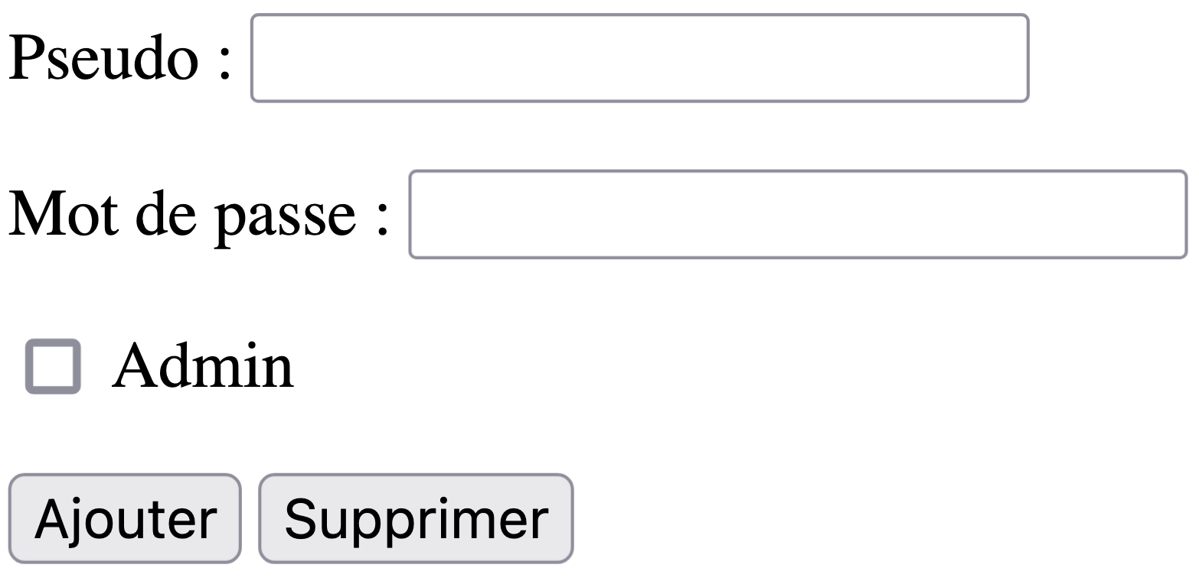
Fais en sorte que les champs « Pseudo » et « Mot de passe » soient obligatoirement remplis.
Etape 2
Ajoute du code PHP à ton document : lorsque l’utilisateur clique sur « Ajouter », le serveur doit vérifier s’il a reçu des valeurs pour pseudo et pour mdp via la méthode POST. Si c’est le cas, le message suivant doit apparaître au début de la page (juste avant le formulaire) :
- Si le membre n’est pas un administrateur : « Utilisateur <pseudo> ajouté ! ».
- Si le membre est un administrateur : « Utilisateur <pseudo> (admin) ajouté ! ».
Etape 3
Crée un fichier nommé membres.php dans lequel tu placera tout le code relatif à la gestion des membres.
Dans un premier temps, crée et initialise le tableau $membres avec quelques membres (admin ou non).
Etape 4
Ajoute à membres.php une fonction ajouteMembre($pseudo, $mdp, $admin) qui se charge d’ajouter un membre dans le tableau $membres. Cette fonction réalise plusieurs choses :
- Elle vérifie tout d’abord que le membre (identifié par $pseudo) n’est pas déjà présent dans le tableau : si c’est le cas, elle retourne false et ne fait rien d’autre
- Ajoute le membre dans le tableau, puis retourne true

